Funkcjonowanie osobiste i społeczne 18.05-22.05.2020
Temat: Świat bez przemocy
- Zapisz temat do zeszytu.
- Obejrzyj film pt. „Męska sprawa” z 2001 roku Sławomira Fabickiego (film jest bardzo krótki trwa około 25 minut). Jest dostępny na YT:
https://www.youtube.com/watch?v=GJCmXjsPJx4
- Rozwiąż karty pracy dotyczące filmu

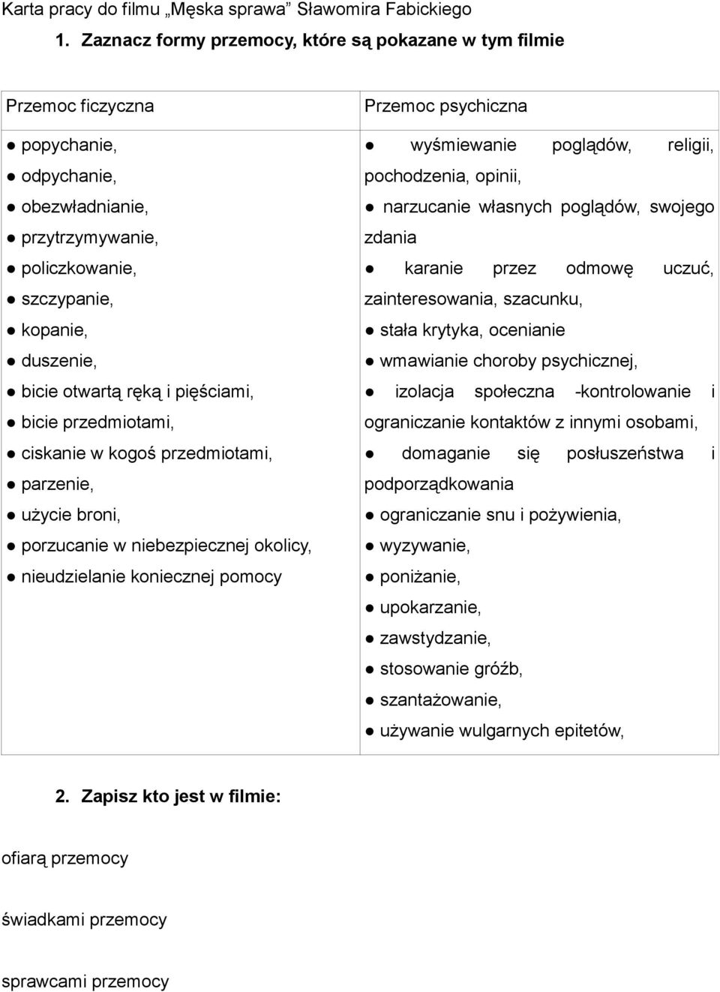
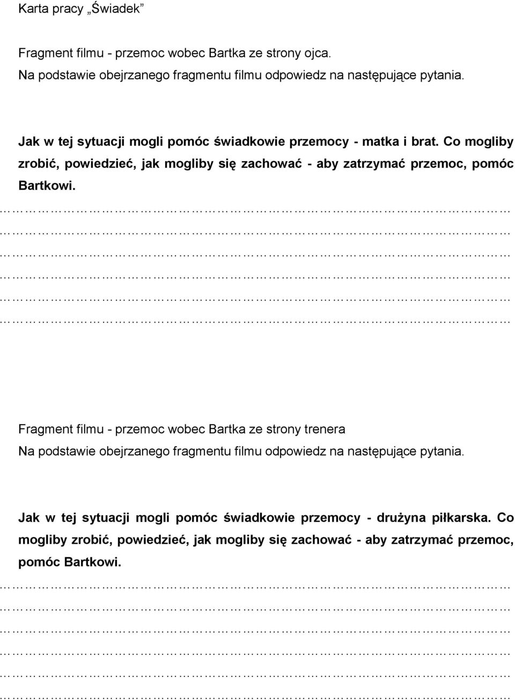
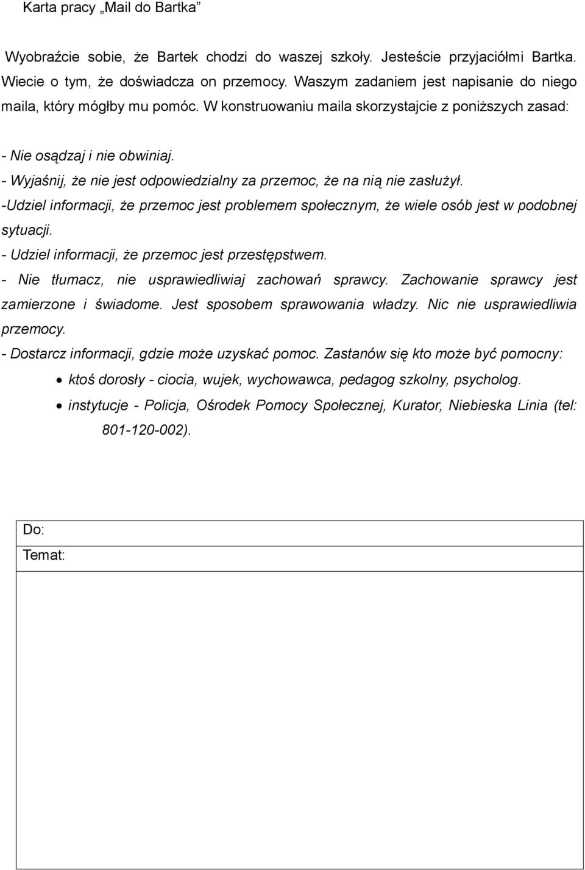

- Cyberprzemoc - powtórzenie wiadomości
Napisz definicję cyberprzemocy do zeszytu.
Cyberprzemoc - stosowanie przemocy poprzez: prześladowanie, zastraszanie, nękanie, wyśmiewanie innych osób z wykorzystaniem Internetu i narzędzi typu elektronicznego takich jak: SMS, e-mail, witryny internetowe, fora dyskusyjne w internecie, portale społecznościowe i inne.
Wymień z pomocą poniższego schematu w jaki sposób możemy zapobiegać cyberprzemocy. Zapisz wnioski do zeszytu.
